Projekt ne grup

Advanced Software Engineering

Detektimi automatik i targave të makinave dhe gjenerimi i pagesës për kalimin në pikat e kontrollit të tolls-it
  - Master Shkencor në Inxhinieri Softuerike Viti 1
Studentet: Endere Shabanaj, Alesia Gode, Ervin Hysa, Albulena Liko, Enrik Zaimi
9-04-2025

Tabela e përmbajtjeve
Abstrakt 1
Objektivat Kryesore 1
Përfitimet nga Projekti 1
Stakeholders 2
Use Case 3
Konkluzioni 4

Abstrakt
Projekti ka si qëllim të krijojë një sistem inteligjent që detekton automatikisht targat e automjeteve duke përdorur kamera dhe inteligjencë artificiale, dhe gjeneron pagesën për përdorimin e rrugëve me tarifë (toll) në mënyrë të automatizuar. Sistemi synon të minimizojë ndërhyrjen njerëzore, të rrisë efikasitetin dhe transparencën e procesit të pagesës, dhe të lehtësojë lëvizjen në rrugët me pagesë.

Objektivat Kryesore
- Detektimi i targës me saktësi të lartë përmes kamerave dhe algoritmeve OCR.
- Identifikimi i pronarit të automjetit dhe informacionit përkatës.
- Llogaritja automatike e tarifës bazuar në segmentin e rrugës.
- Gjenerimi dhe procesimi i pagesës për toll.
- Integrimi me databazë dhe platforma pagese (API banke, PayPal, Stripe etj.)
- Sigurimi i privatësisë dhe ruajtja e log-ve për auditim.

Përfitimet nga Projekti
- Për përdoruesit: kalim i shpejtë dhe pa ndalesa në rrugët me pagesë.
- Për autoritetet: menaxhim më efikas i trafikut dhe mbledhje e automatizuar e të ardhurave.
- Për sigurinë publike: të dhëna të vlefshme për identifikimin e automjeteve të dyshimta.
- Për sistemin në tërësi: rritje e transparencës dhe reduktim i gabimeve njerëzore.

Stakeholders
Stakeholder | Stakeholder Role/Responsibility | Importance | Influence | Interests/ Positive Impacts | Concerns
Shoferët (përdoruesit) | Përdoruesit përfundimtarë – kalojnë në rrugë me toll dhe paguajnë automatikisht | High | Medium | Kursim kohe, shmangie e radhëve, proces më transparent dhe i drejtë në pagesë | Frikë për gabime në detektimin e targës, çmime të padrejta, mbrojtja e privatësisë
Autoriteti i rrugëve / Shteti | Mbikëqyr funksionimin, përfiton të ardhura nga pagesat e tolls | High | High | Automatizim i procesit të mbledhjes së të ardhurave, transparencë, kontroll më i mirë i trafikut | Kosto e lartë e mirëmbajtjes, gabime që mund të shkaktojnë pakënaqësi publike
Zhvilluesit e softuerit | Dizajnojnë dhe implementojnë sistemin | High | High | Përfitim profesional, mundësi për të aplikuar njohuritë teknike, krijimi i një sistemi funksional | Vështirësi teknike, kërkesa të ndërlikuara, presion nga afatet ose mungesë e të dhënave cilësore
Operatori i sistemit të tolls-it | Monitoron sistemin në kohë reale, merret me suportin | Medium | Medium | Automatizim i punës, më pak ndërhyrje manuale | Ndërprerje të sistemit, vështirësi në menaxhimin e ankesave
Policia / institucionet e sigurisë | Mund të përdorin të dhënat e targave për qëllime sigurie | Medium | Medium | Akses i shpejtë në të dhëna për ndjekje të shkeljeve ligjore | Abuzim me të dhënat, shqetësime për ligjshmërinë e përdorimit të informacionit
Kompanitë e pagesave / Bankat | Procesojnë pagesat automatikisht | Medium | Low-Medium | Fitim nga transaksionet, rritje e përdorimit të shërbimeve të tyre | Mospërputhje teknike, transaksione të dështuara, mbrojtja e të dhënave financiare
Palët rregullatore / institucionet ligjore | Sigurojnë përputhshmëri me ligjet për privatësi dhe trafikun | Medium | High | Rritje e besimit të qytetarëve përmes sistemesh që respektojnë ligjin | Shkelje të privatësisë, ndjeshmëri ndaj abuzimeve me të dhënat

Use Case
Use case name: | Detektimi i targës dhe gjenerimi i pagesës
Scenario: | Një automjet kalon në një rrugë me pagesë, sistemi detekton targën dhe llogarit automatikisht tarifën për pagesë.
Triggering event: | Kalimi i automjetit përpara kamerës në rrugën me pagesë.
Brief description: | Sistemi përdor kamera dhe algoritme për njohjen e targës (OCR/YOLO). Pas detektimit të saktë, i shfaqet tarifa e pagesës dhe përpunohet automatikisht ose dërgohet njoftim përdoruesit për pagesë.
Actors: | Shoferi (User), Kamera (System Sensor), Sistemi Toll, Admini
Related use cases: | Pagesa e automatikshme, Njoftimi i përdoruesit, Raportimi për admin
Stakeholders: | Shoferi, Administrata Rrugore, Zhvilluesi i sistemit, Autoritetet fiskale
Preconditions: | Sistemi është aktiv, kamera funksionon, automjeti është i regjistruar në databazë.
Postconditions: | Pagesa është regjistruar, përdoruesi njoftohet, të dhënat ruhen në sistem.
Flow of activities: | Actor | System
 | - Shoferi kalon në rrugën me pagesë. | 1.1 Kamera kap targën e automjetit.  1.2 Sistemi përdor OCR për të lexuar targën.  1.3 Sistemi verifikon nëse automjeti është në databazë.  1.4 Sistemi llogarit tarifën në bazë të kategorisë së mjetit dhe distancës.  1.5 Sistemi përpunon pagesën automatikisht ose regjistron si "në pritje".  1.6 Dërgon njoftim te shoferi për konfirmimin ose detajet e pagesës.  1.7 Ruajtja në log, për statistika dhe auditim.
Exception conditions: | Nëse kamera nuk kap qartë targën, sistemi regjistron incident dhe njofton admin-in për verifikim manual.  Nëse targa nuk gjendet në databazë, sistemi e shënon si automjet i paidentifikuar dhe e shton në listën për hetim.  Nëse pagesa dështon (probleme me llogarinë e përdoruesit ose sistemin bankar), sistemi e kalon pagesën si "pending" dhe dërgon njoftim përdoruesit për të vepruar.  Nëse ka mungesë lidhjeje me API-në e pagesave, regjistrohet tentativa dhe riprovohet më vonë.  Nese kamera nuk funksionon, ngrihet një alarm për mirëmbajtje.
Figure 1: Fully developed use case description for “Toll System”
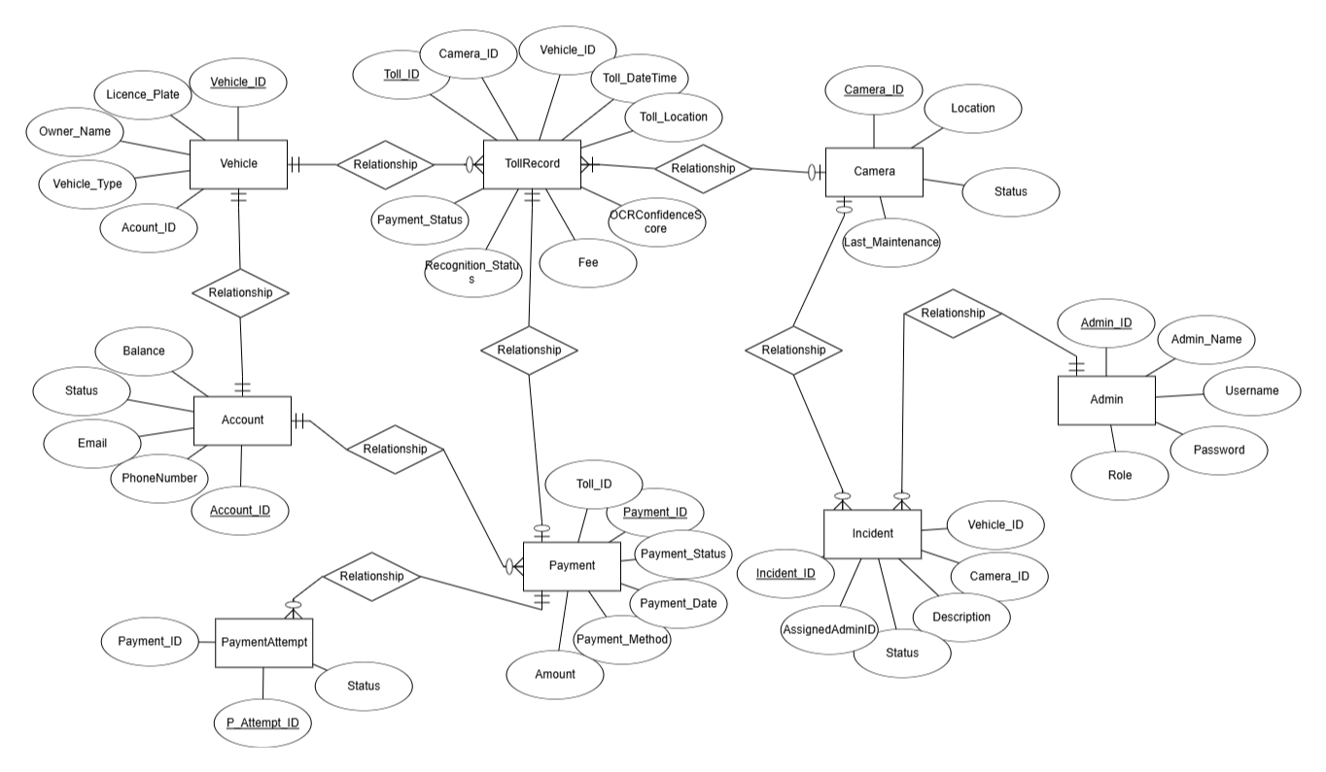
Figure 2 : ER Diagram krijuar me ERDPlus

Konkluzioni
Ky projekt ofron një zgjidhje moderne dhe efikase për menaxhimin e toll-eve në rrugët me pagesë duke përdorur inteligjencë artificiale dhe teknologji të avancuar (nuk e kemi zgjedhur akoma). Përfitimet janë të shumta: për përdoruesit ofron lehtësi dhe shpejtësi, për autoritetet efikasitet dhe transparencë, për zhvilluesit sfida dhe mundësi për inovacion. Me implementimin e masave të duhura për siguri dhe privatësi, ky sistem mund të jetë model për shumë rrugë të tjera në të ardhmen.

